**传感魔方MFang使用说明**

文档版本：V1.0.0 固件版本：V1.0.1

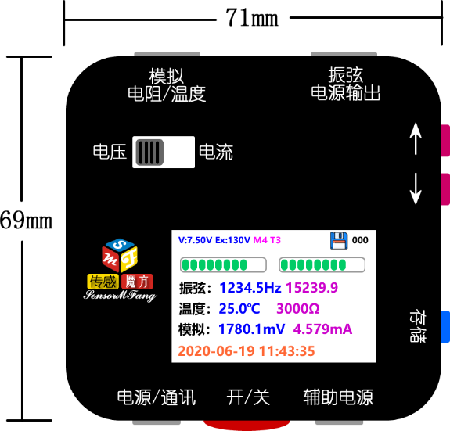**概述**

传感魔方（MFang）是高集成度的手掌式小体积传感器读数仪，可连接基于振弦、电阻、电流、电压原理的应力、应变、压力、位移、温度等传感器。体积小重量轻、方便携带，可存储数据，32位ARM7处理器、光电隔离，有利保障了运算速度、测量精度和数据稳定性。标准Type-C接口，可使用充电宝或者手机直接供电、数据同步。

**主要功能特点**

* **小尺寸：**71mm x 69mm
* **环境温度：**-20~65℃
* **电源**  
  供电方式：TYPE-C或者内置锂电池  
  功耗：约100mA（0.5瓦）
* **振弦传感器测量**  
  频率范围：300~8000Hz  
  频率准确度：优于0.05Hz（仅显示到0.1Hz）  
  激励方法：可调节的高压脉冲或者低压扫频  
  线圈电阻范围：50~5000Ω  
  激励电源：按键可调5~15V，可用于给外接传感器供电
* **温度传感器测量**  
  NTC：可调节的2k、3k、5k  
  测温范围：-30~180℃  
  测温精度：±0.5℃  
  扩展：可定制两线制18B20数字温度传感器
* **电压传感器测量**  
  量程：0~5V（标准），可定制  
  采样分辨率：12位（1/4095）  
  测量精度：1/1000FS  
  隔离电压：>500V
* **电流传感器测量**  
  量程：0~20mA（标准），可定制  
  采样分辨率：12位（1/4095）  
  测量精度：1/1000FS  
  隔离电压：>500V
* **RS485传感器**  
  可根据需要定制通讯协议
* **数据存储：**32/1024条循环存储

**订购信息/选型**

|  |  |  |  |  |  |  |  |
| --- | --- | --- | --- | --- | --- | --- | --- |
| 型号 | 尺寸 | 电源 | 存储 | 振弦 | 温度/电阻 | 模拟信号 | RS485 |
| MFang | 71*69*20 | 外接 | 32 | 有 | 有① | 无① | |
| MFang-F | 1024 | 有 | 有① | 有① | |
| MFang-B | 87*75*35 | 内置 | 32 | 有 | 有① | 无① | |
| MFang-BF | 1024 | 有 | 有① | 有① | |
| 注①：RS485会占用温度和模拟信号接口 | | | | | | | |

**接口说明**

传感器接口：标准的三线音频插头，根据魔方设备型号不同会配备对应插头。

电源/通讯接口：标准的TYPE-C接口

|  |  |  |
| --- | --- | --- |
| 接口名称 | 测线颜色 | 功能说明 |
| 传感器接口1（左） | 绿色 | 温度传感器正极① |
| 蓝色 | 温度传感器负极/模拟信号公共端 |
| 白色 | 模拟信号输入（仅MFang-F版本），电压/电流信号 |
| 传感器接口2（右） | 红色 | 连接振弦传感器线圈正极② |
| 黑色 | 连接振弦传感器线圈负极/电源输出公共端 |
| 白色 | 电源输出（仅MFang-F版本），与公共端（黑色）共用 |
| 电源/通讯 | TYPE-C | 与计算机、充电宝或者手机的USB接口连接 |
| 辅助电源 | TYPE-C | 辅助供电，仅当需要给大功率传感器供电时使用 |
| 注：①NTC温度传感器不区分正负，当连接18B20传感器时必须区分正负极  注：②振弦传感器线圈不区分正负，当传感器信号质量不佳时可尝试交换两极。 | | |

**屏幕显示内容说明**

**V：**可调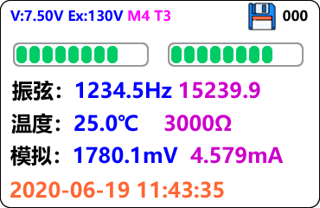输出电源电压值，此电压也用于激励振弦传感器。

**Ex：**激励振弦传感器时的实时电压值

**Mn：**激励振弦传感器所使用的方法，n的值表示不同的激励方法，可以1/4/5之间切换。

**Tn：**NTC温度传感器的标称电阻设置值，n的值可设置为2k/3k/5k。

存储图标及数字：表示已经存储了多少条数据。

**幅度条（左）：**振弦传感器返回信号的幅度高低。

**幅度条（右）：**振弦传感器返回信号的质量优劣。

**振弦：**后面两个数字分别表示振弦传感器的频率值和频模值，频模=频率的平方/100。

**温度：**后面两个数字分别表示测量到的NTC温度和电阻值。

**模拟：**后面两个数字分别表示检测到的电压信号值和电流信号值。

**日期时间：**实时的日期时间。使用通讯接口向MFang发送$STDT=2020/05/15 12:38:45修改日期和时间。

注：当幅度条低于4格时表示信号质量较差，可通过修改激励方法、颠倒线圈两个夹子（红黑夹子）或者升高激励电压来尝试改善。

**按键操作说明**

MFang共有三个按键，右上角两个按键用于调节可调输出电源的电压，右下角的按键用于存储数据、修改激励方法和修改NTC标称阻值，操作方法如下：

|  |  |  |
| --- | --- | --- |
| 按键事件 | 功能描述 | 备注说明 |
| 单击 | 存储当前频率值 | 屏幕右上角已保存条数值自动+1① |
| 双击 | 修改激励方法 | 在500毫秒内迅速按压两次 |
| 长按 | 修改NTC标称电阻值 | 按住，保持3秒后松开 |
| 注①：使用通讯接口向MFang发送$RDFR=n可读取已保存的频率值，n表示第几条数据。 | | |

***重要声明：本设备内置高压电路，在开机状态下接入、断开传感器或者短接测线夹子可能造成设备永久性损坏，请在关机状态操作传感器接口。***